Лабораторная работа 6

Задача об эпидемии

Бешкуров Михаил Борисович

Содержание

# Цель работы

Ознакомление с простейшей моделью Эпидемии и ее построение с помощью языка программирования Python.

# Задание

1. Построить графики изменения числа особей в каждой из трех групп (восприимчивые к болезни (S), заболевшие люди (I), здоровые люди с иммунитетом (R)), если I(0) I* (число инфицированных не превышает критического значения).
2. Построить графики изменения числа особей в каждой из трех групп (восприимчивые к болезни (S), заболевшие люди (I), здоровые люди с иммунитетом (R)), если I(0) > I* (число инфицированных выше критического значения).

# Выполнение лабораторной работы

Предположим, что некая популяция, состоящая из N особей, (считаем, что популяция изолирована) подразделяется на три группы. Первая группа - это восприимчивые к болезни, но пока здоровые особи, обозначим их через S(t). Вторая группа – это число инфицированных особей, которые также при этом являются распространителями инфекции, обозначим их I(t). А третья группа, обозначающаяся через R(t) – это здоровые особи с иммунитетом к болезни.

До того, как число заболевших не превышает критического значения I* , считаем, что все больные изолированы и не заражают здоровых. Когда I(t) > I*, тогда инфицирование способны заражать восприимчивых к болезни особей.

Cкорость изменения числа особей, восприимчивых к болезни S(t) меняется по следующему закону:

$$\frac{dS}{dt}=\left\{\begin{matrix}−αS,еслиI(t)>I^{*} \\ 0,еслиI(t)≤I^{*}\end{matrix}\right.$$

Скорость изменения числа инфекционных особей I(t) меняется по следующему закону:

$$\frac{dI}{dt}=\left\{\begin{matrix}αS−βI,еслиI(t)>I^{*} \\ −βI,еслиI(t)≤I^{*}\end{matrix}\right.$$

Скорость изменения числа выздоравливающих особей R(t) меняется по следующему закону:

$$\frac{dI}{dt}=βI$$

В нашем случае $α=0.35$- коэффициент заболеваемости, а $β=0.13$- коэффициент выздоравливаемости.

1. Построим графики изменения числа инфекционных особей I(t) и числа выздоравливающих особей R(t), если число инфицированных не превышает критического значения (рис 1. @fig:001)

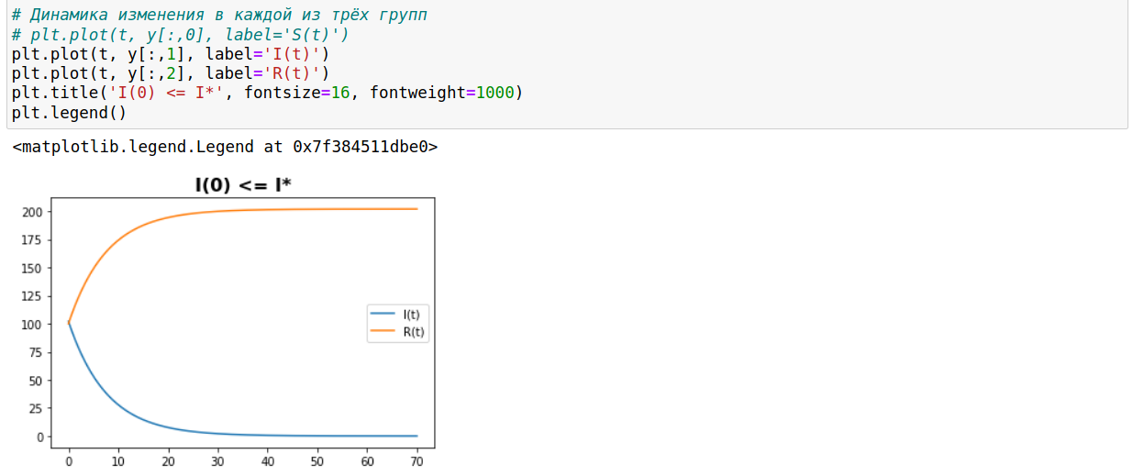

График изменения I(t) и R(t), если I(0) I*

А теперь добавим график изменения числа особей, восприимчивых к болезни S(t), если число инфицированных не превышает критического значения (рис 2. @fig:001)

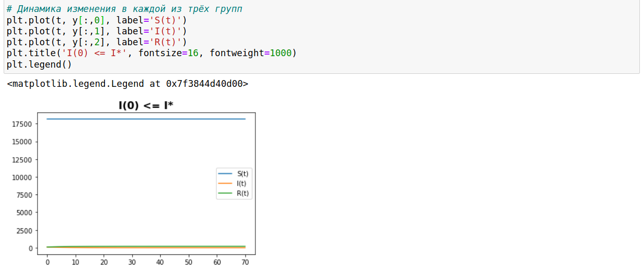

График изменения S(t), I(t) и R(t), если I(0) I*

1. Теперь же построим графики изменения числа особей, восприимчивых к болезни S(t), числа инфекционных особей I(t) и числа выздоравливающих особей R(t), если число инфицированных выше критического значения (рис 3. @fig:001)

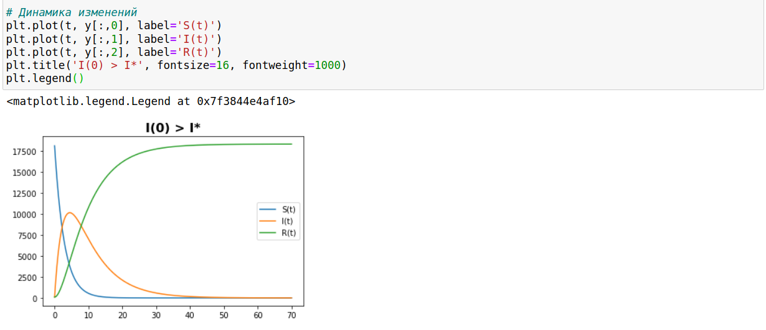

График изменения S(t), I(t) и R(t), если I(0) > I*

# Выводы

Ознакомился с простейшей моделью Эпидемии, построив для нее графики изменения числа особей в трех группах для двух случаев: I(0) I* и I(0) > I*.